《‘BallRun’小球迷宫游戏》

课程报告

课题名称： ‘BallRun’小球迷宫游戏

课题负责人名（学号）： 田荟双 2015141463157
同组成员名单（角色）：
陈红霖 2015141463013

指导教师： 洪玫
评阅成绩：
评阅意见：

提交报告时间：2017 年 6月 13 日

‘BallRun’小球迷宫游戏的设计与实现

软件工程 专业

学生 田荟双 陈红霖 指导老师 洪玫

[摘要]
近年来，手机游戏迎来了市场的狂潮。其中小型的休闲游戏无需联网，随时都可以玩。同时其可以缓解人们的工作压力，调动人们的思维能力，具有一定的市场地位和不错的可塑性。因此，为了丰富游戏娱乐方式，本项目利用cocos2dx引擎，重点通过对其中物理引擎的使用，构架了一款轻松娱乐的益智类游戏，基本完成预期百分之八十的工作，基本实现了整个完整的游戏流程，规则简单却不乏味。

关键词：游戏 网络 COCOS2dx

（正文用小四号宋体。行距20磅，每行34个汉字。16开纸打印。微软word软件排版。）

引言（项目背景）
近几年来随着互联网尤其是移动互联网的广泛普及，全球移动网络游戏市场规模不断增长。据报告显示，全球移动游戏市场发展迅猛。
2016年全球移动游戏市场的销售收入为369亿美元，比之2015年全球移动游戏市场销售收入的304亿美元同比增长约21.38%；2016年全球移动游戏收入占据整个游戏行业27%的市场份额，移动平台的收入将首次超越PC。从增长率的角度来看，移动游戏将继续引领游戏行业的发展，预计移动游戏市场2015至2019年的年复合增长率将高达14.6%，相当于同期整个游戏行业的年复合增长率的2.2倍。
BallRun这款游戏针对全年龄玩家，力争营造轻松的游戏气氛，简单容易的上手操作，合理有趣的难度，让玩家能够感受到操作和思考的乐趣，填补玩家的空闲时间，锻炼玩家的思考能力。

相关工作
目前，android游戏开发者大都利用传感器技术对传统游戏进行二次开发，之后的游戏玩法从原来的手机按键模式或者单纯的触摸操作方式转变为更加自由的摇，转等空间操作方式，带给游戏玩家更好的体验。例如重力感应技术，即加速度传感器在智能手机和平板电脑中的应用以及姿态传感器等各种传感器的应用。
与本项目设想类似的有重力迷宫滚球游戏，如图二，它是一款通过物理重力感应，写实3D来操作的游戏。同时可以通过网络的挂卡编辑器创建或者分享自己的自定义关卡，并且从任意角度看到的3D图形都与视觉同步变化。
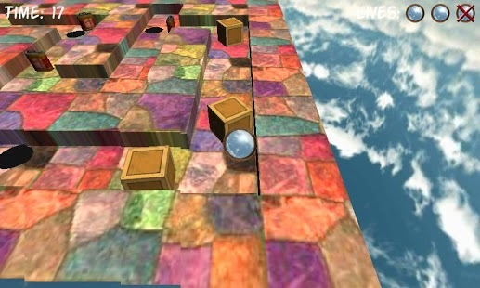
图2 3D重力迷宫滚球游戏截图

相似的国内Unity3D基于android平台制作并应用传感器技术的游戏研究与实践也此起彼伏。
国际研究现状：
首先对于传感器技术，中国起步比外国晚，尤其是一些高端的传感器技术较为落后，加速度传感器技术在我国也处于中下水平，经过国内一些科研机构的研究，研制出代表国际现今水平的加速度传感器，其性能甚至超过了国外技术。但是目前国内对加速度传感器的理论研究及工程应用与国际先进水平相比仍然还有一定差距，比如灵敏度尚不够精准，多轴集成加速度传感器和指令集数据集上的差异。
代表游戏有神庙逃亡，是一款跑酷冒险类手机游戏。小人自动产生奔跑速度，用手指向左、向右滑动屏幕，可以人物向左或向右转向；而向上、向下滑动则可以让人物跳跃或下滑过各种障碍。同时玩家还可以依靠重力感应，左右倾斜玩家的手机让你的人物在前进的路上左右移动。除了坠崖或触碰到陷阱会让游戏失败外，被地上的树根绊倒或撞上障碍摔倒也会让玩家被后方追兵干掉。
优点：
1、场景变换较多，吸引玩家探索更多的新地图
2、中途有吃金币奖励机制，还有各种道具，增加了游戏趣味性
3、更重要的，是游戏设定小人身后有一个怪物在追他，这就增加了游戏的紧张刺激感
4、游戏操作简单，只需要上下左右滑动控制小人的动作，其他速度等问题游戏自动控制
5、可以晃动手机控制小人在空中时的漂移，更有现实感，感觉更好玩
缺点：
游戏玩法简单但单一，玩家操作就那么几种
2、可以增加一些很巧妙的装置或关卡，如利用物理模型等创造出更有意思的游戏
3、画质不那么好，人物动作较僵硬

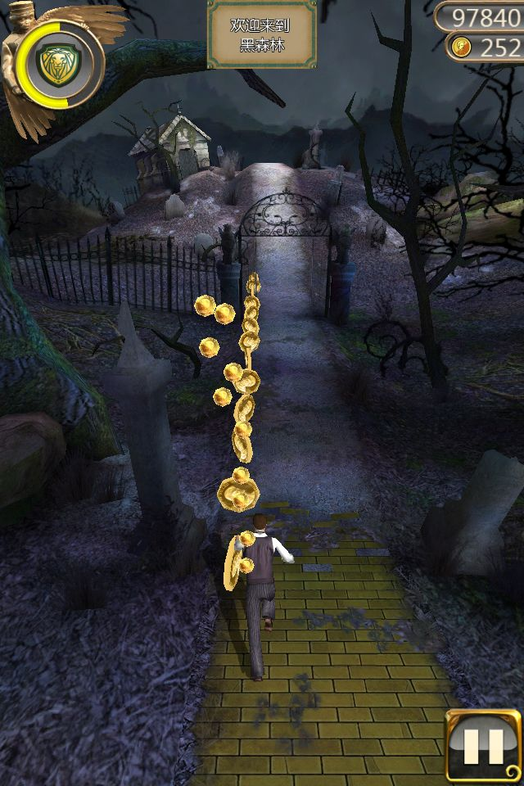
图3 神庙逃亡截图

问题描述（需求分析）
对系统进行需求分析和描述，包括系统的功能及其描述，系统处理的数据及其描述，系统的运行环境和运行方式（行为）描述。
系统功能
编号 | 需求名称 | 详细描述 | 初始状态 | 输入 | 输出
1 | 音效开关 | 玩家通过按键可切换音效的开启和关闭，显示相应开启关闭图片，并记录玩家选择 | 位于游戏首页，等待操作 | 点击  音效按钮 | 程序音效开关情况变化，音效按钮图片编号
2 | 启动时音效播放 | 第一次进入时默认为on（打开音效），即进入则播放音效 | 游戏首页启动 | 从用户配置表获得音效开关情况 | 音效响起或关闭，首页音效按钮图片显示on或者off
3 | 登入 | 单机游戏，直接点击登入按钮进入游戏 | 进入游戏 | 按键行为 | 跳转进入首页或注册界面
4 | 记录玩家关卡数据 | 第一次进入时数据为0，完成引导关卡后修改数据为1，并记录在用户配置表。之后通关时改变数据为下一关卡编号 | 游戏中完成当前最高关卡 | 完成当前关卡响应事件 | 用户配置表中“可进入最大关卡值”改变
5 | 记录玩家最高分数数据 | 第一次进入时数据为0，并记录在用户配置表。之后通关时根据计算所得的分数比较高低并选择最高值记录 | 游戏中完成当前关卡 | 当前游戏得分 | 当当前分数较大时，用户配置表中“最大分数”调整，否则不变
6 | 计算游戏得分 | 根据完成时间，是否完成当前关卡，未完成情况下根据部分完成率，当前难度等因素计算该次关卡得分 | 游戏关卡结算 | 当前关卡难度，完成情况，耗时 | 该次游戏最后得分
7 | 玩家球体动画效果 | 玩家查看个人信息时可看到自己相关角色（球体），点击具有相关弹跳动画，可进行皮肤变化 | 玩家个人界面等待操作 | 点击球体 | 球体动画
8 | 游戏中障碍物设置 | 以鼠标进行障碍物绘制，手动绘制障碍物使之能够碰到目标物 | 游戏进行中 | 绘制障碍物 | 出现一条直线，即为障碍物
9 | 球体撞击效果 | 使球体和障碍物直接可以有接触并触发反弹 | 游戏进行中 | 球体与障碍物撞击 | 撞击产生新运动
10 | 生成战斗场景 | 点击开启战斗时生成战斗场景，从对应的数据库中提取出该关卡的数据并布置场景 | 开启游戏 | 当前关卡和玩家信息 | 游戏场景布置完成响应接下来游戏中相关回调
11 | 游戏中倒计时开启 | 游戏开启中同时启动倒计时根据不同关卡倒计时间不同 | 生成战斗场景 | 当前关卡和玩家信息 | 获得倒计时时间并以 00-00-00形式显示
12 | 游戏中倒计时结束 | 游戏中当倒计时结束时仍未结束游戏，则判定失败并强制结束游戏进入失败结算界面 | 游戏倒计时结束 | 倒计时结束事件 | 进入失败界面
13 | 系统公告 | 进入游戏首页时自动弹出系统公告信息，说明当前版本或活动 | 位于游戏首页 | 公告事件 | 弹出系统公告框
14 | 更换名称 | 玩家在个人信息界面对自己的昵称进行相关的修改并更新配置表中原名 | 玩家个人界面等待操作 | 新的昵称字符串 | 动画和新的昵称显示

系统数据
本系统为单机游戏，无数据库。

数据表：
个人信息
关卡信息
小球皮肤信息

用户
序号 | 字段名 | 字段含义 | 类型 | 长度 | 默认值 | 允许空 | 主键
4 | u_nickname | 昵称 | varchar | 16 |  | 否
5 | skin | 小球皮肤 | binary |  |  | 否
6 | currentlevel | 当前关卡数 | int | 2 | 1 | 否
7 | maxgrade | 最高分数 | int | 8 | 0 | 否

关卡
序号 | 字段名 | 字段含义 | 类型 | 允许空 | 说明
1 | pass1 | 第一关场景 | int | 否
2 | pass1_score | 第一关限制 | int | 是
3 | pass2 | 第二关场景 | int | 否
4 | pass2_score | 第二关限制 | int | 是

外观
序号 | 字段名 | 字段含义 | 类型 | 允许空 | 说明
1 | skin | 皮肤 | id号 | 否
2 | scene | 背景 | id号 | 否

本系统使用的数据项动态部分存储在用户配置表中，静态部分分别存储在资源文件中
输入
控制或首部 | 主体 | 尾部 | 省略 | 重复
实体数据，从键盘输入玩家昵称。  类型：字符串，编码：UTF-8 | 点击输入框，弹出对话框输入昵称，有长度限制，输入后昵称会保存在程序里 | 无尾部 | 在第一次输入后昵称被保存，可以不用再输入，也可再次输入更改昵称 | 无
实体数据，游戏结束后自动生成分数  类型：字符串  编码：UTF-8 | 游戏结束，自动弹出结束信息界面，上面显示剩余时间，本关分数和最高分数 | 无尾部 | 非手动输入数据，而是程序自动输入，无省略性 | 同左
触屏数据，滑动手指查看关卡  类型：手指滑动  编码：无 | 进入关卡界面后左右滑动查看关卡 | 无尾部 | 非手动输入数据，而是程序自动输入，无省略性 | 同左
触屏数据，手指在屏幕画线  类型：手指滑动  编码：无 | 开始游戏，手指在屏幕上滑动绘制障碍物，使小球反弹，最终碰撞目标物即为过关 | 无尾部 | 非手动输入数据，而是程序自动输入，无省略性 | 同左
触屏数据，点击跳转  类型：手指点击  编码：无 | 设有多个按钮，点击后跳转到相应界面 | 无尾部 | 非手动输入数据，而是程序自动输入，无省略性 | 同左
输出
实时触屏数据-触屏位置
定义——玩家点击跳转
来源——游戏初始化设定，可由玩家点击，跳转到响应界面
特性——输出：点击相应
计量单位：无
缺省情况：系统默认设定

实体数据-玩家信息
定义——玩家个人信息记录
来源——游戏初始化随机设定，可由玩家修改，存储于用户配置表
特性——输出的值域：限定长度的字符串
计量单位：长度
缺省情况：可不设置，则为默认昵称

实体数据-时间记录
定义——游戏时间记录
来源——游戏初始化已设定，根据游戏情况，存储于用户配置表
特性——输出的值域：限定长度的字符串
计量单位：长度
缺省情况：系统默认显示

实体数据-最后得分
定义——玩家关卡得分
来源——游戏初始化设定为0，根据玩家游戏情况，存储于用户配置表
特性——输出的值域：小于100
计量单位：分
缺省情况：系统默认显示

运行环境
硬设备
a. 处理机的型号、内存容量：Windows(内存只要可以安装游戏即可)
b. 所要求的外存储器：无
c. I／O设备（联机／脱机？）：单机
d. 数据传输设备和转换设备的型号、台数：无
3.2支持软件
a． 操作系统的名称、版本号： Windows（电脑）
b． 程序语言的编译／汇编系统的名称和版本号：c++
c． 数据库管理系统的名称和版本号：无数据库
d． 其他支持软件：无，仅为单机游戏

解决方案（概要设计）
4.1过程模型
使用模型：瀑布模型
在现在项目需求比较清晰，沟通到部署适合于采用线性工作流方式的情况下，
采用瀑布模型，使用系统的，顺序的开发方法。按照制定计划、需求分析、软件设计、程序编写、软件测试和运行维护六个基本活动进行顺序开发，作为初次进行软件开发实践，基本需求清楚来说比较合理。
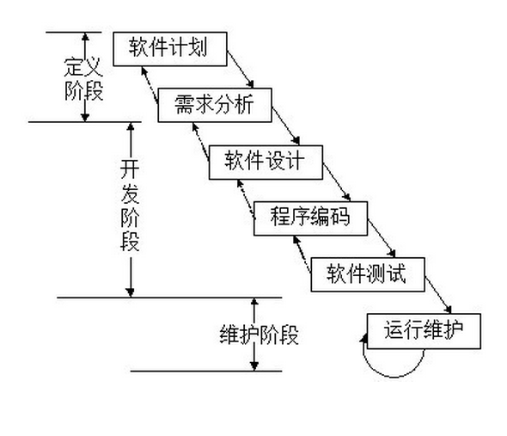
4.2 开发标准（规范）
软件开发过程中通过对代码，文档等进行规范，提高可读性，便于维护和开发。提高代码质量，通过规范，逻辑更加严格。
1.排版规范
代码的组织和风格统一可使代码可读性提高，容易理解代码
例：if、for、while语句为单句时，也需要用括号括起来
2 命名规范 规范的命名能使程序更易阅读，从而更易于理解。它们也可以提供一些标识功能方面的信息，有助于更好的理解代码和应用
例：采用类似firstName，listAllUsers 这样的名字，严禁使用汉语拼音及不相关单词命名，严禁使用汉字命名
3 文档规范 对文档的规范可以更加方便开发人员，管理人员或 其他项目相关人员对项目的理解和实现。
例：统一使用国家标准进行文档的编写

4.3框架结构
4.3.1 软件架构
1.基本设计概念和处理流程

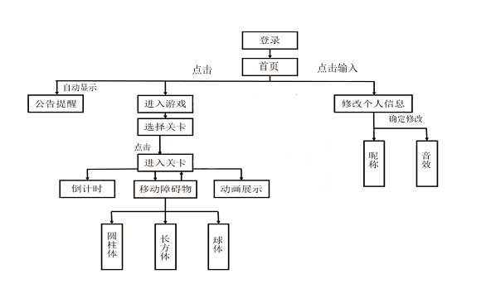

2.系统结构
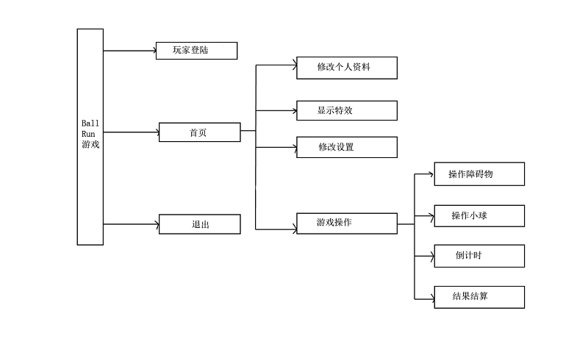

4.3.2数据（库）结构设计
逻辑结构设计

用户
序号 | 字段名 | 字段含义 | 类型 | 长度 | 默认值 | 允许空 | 主键 | 说明
1 | u_nickname | 昵称 | varchar | 16 |  | 否 |  | 可修改
2 | skin | 小球皮肤 | binary |  |  | 否
3 | curglass | 当前关卡数 | int | 2 | 1 | 否
4 | maxgrade | 最高分数 | int | 8 | 0 | 否

关卡
序号 | 字段名 | 字段含义 | 类型 | 允许空 | 说明
1 | pass1 | 第一关场景 | int | 否
2 | pass1_score | 第一关限制 | int | 是
3 | pass2 | 第二关场景 | int | 否
4 | pass2_score | 第二关限制 | int | 是

外观
序号 | 字段名 | 字段含义 | 类型 | 允许空 | 说明
1 | skin | 皮肤 | id号 | 否
2 | scene | 背景 | id号 | 否

数据结构与程序的关系

 | 登录 | 修改个人资料 | 显示特效 | 游戏操作 | 引导 | 修改设置
用户配置表 | √ | √ |  | √ | √ | √
关卡信息文件 |  |  |  | √
外形文件 |  | √

4.3.3界面（GUI）设计

本项目主要包括进入界面，选择次界面，关卡界面，游戏界面，结算界面

4.1进入界面
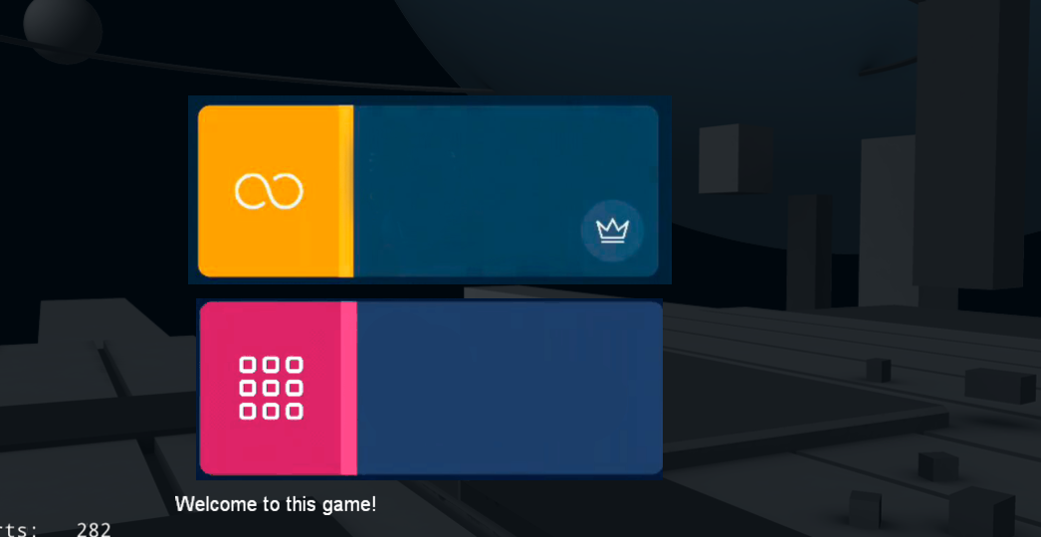
4.2选择界面

4.3选择界面
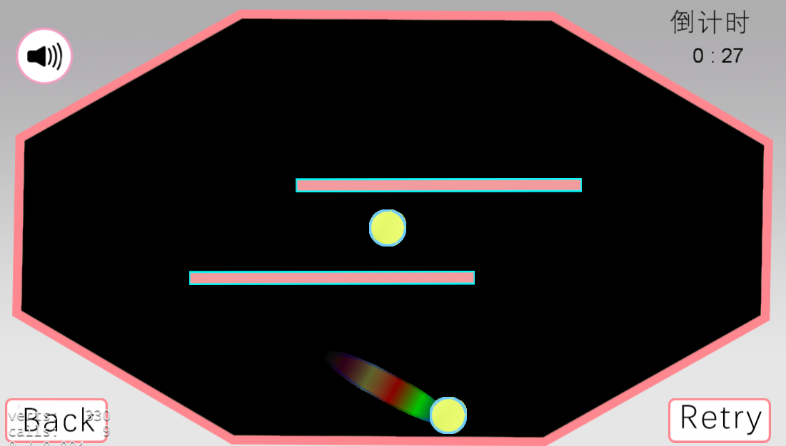
4.4游戏界面
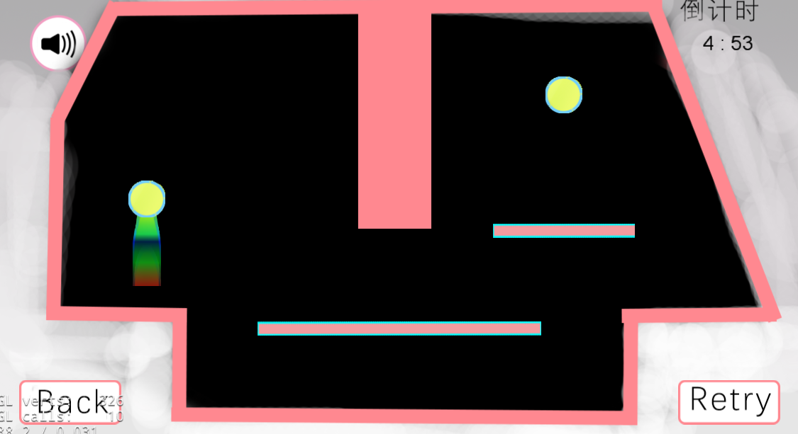
4.5游戏界面
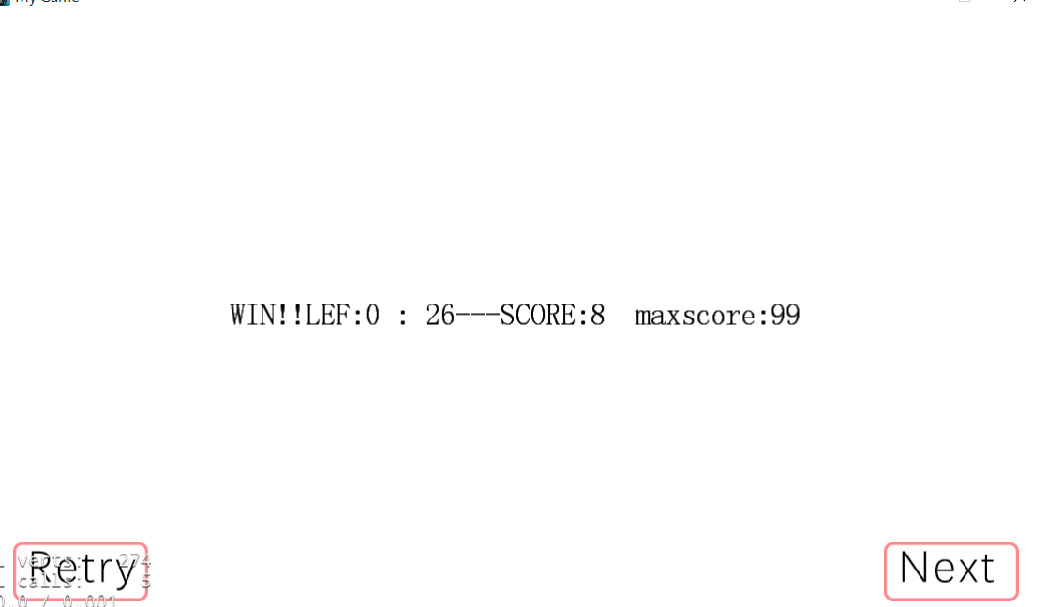
4.5结算界面

实现细节（详细设计、实现）

开发环境：COCOS2DX ,VS2013
开发语言：C++
关键技术：本系统主要使用了COCOS2dX作为游戏引擎，版本为cocos2dx-3.2，使用C++版在VS2013下进行开发工作，主要运用了cocos2dx3.0后集成在cocos中的物理引擎来模拟运动，弹跳，碰撞等多种变化，OpenGL和draw进行绘制直线的部分，通过栈来存储触碰数据，updeta时刻监听玩家触碰结果并进行倒计时

底层config模块设计
底层模块主要规定了所使用的屏幕尺寸，部分资源预加载，动画帧率的设定，实现程序的开始运行与结束的
部分代码
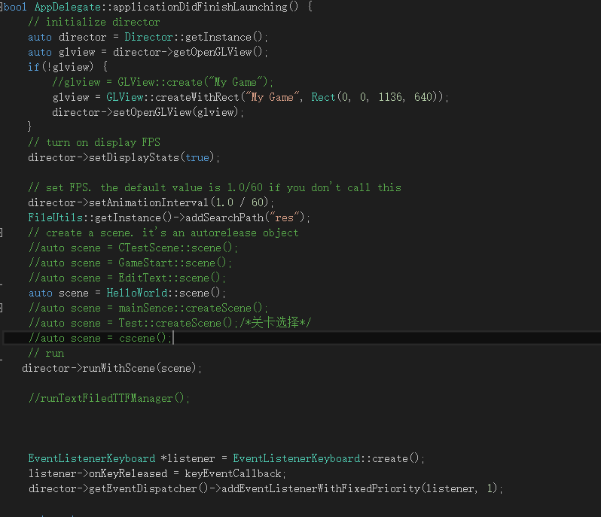

音效模块设计
音效贯传于整个游戏，在外部库的帮助下，提供了简单的音效控制方法，包括了音乐（指场景背景音乐）和音效（指按钮等音效）的控制，和对应图标显示
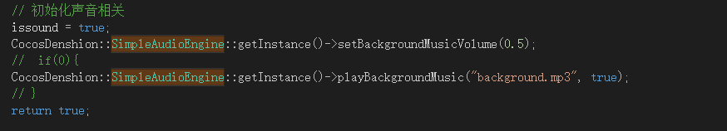
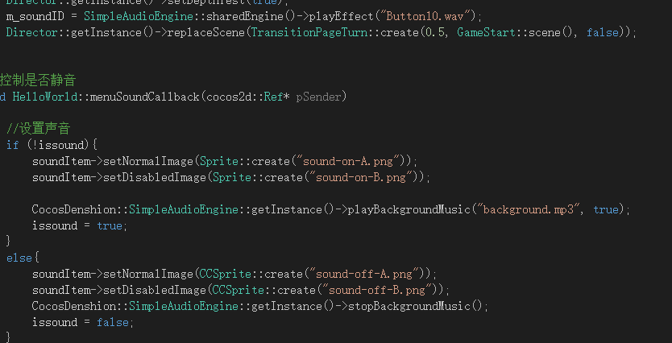

个人信息模块设计
该模块包括了信息的输入，修改与存储，对触发输入法的判断和与键盘或软键盘的交集检测等

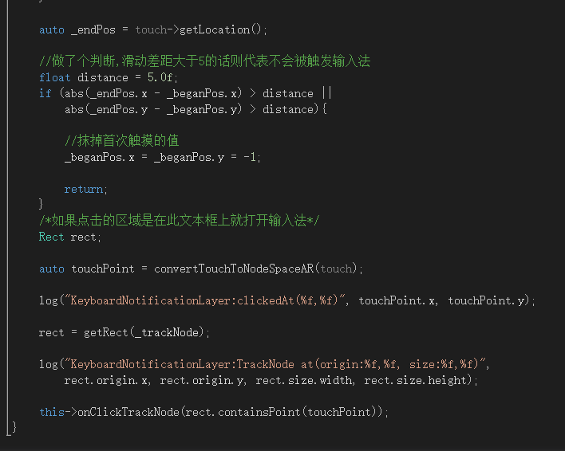
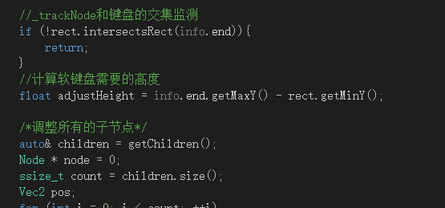

关卡选择模块设计
关卡选择模块中包含了关卡的滚动视图，和层次结构的点击翻页效果
通过手指滑动达到滚动图片，对滑动距离和点击与滑动的区分判断，同时，图片移动翻页时需要对图片的位置进行修正以保证良好的视图效果。
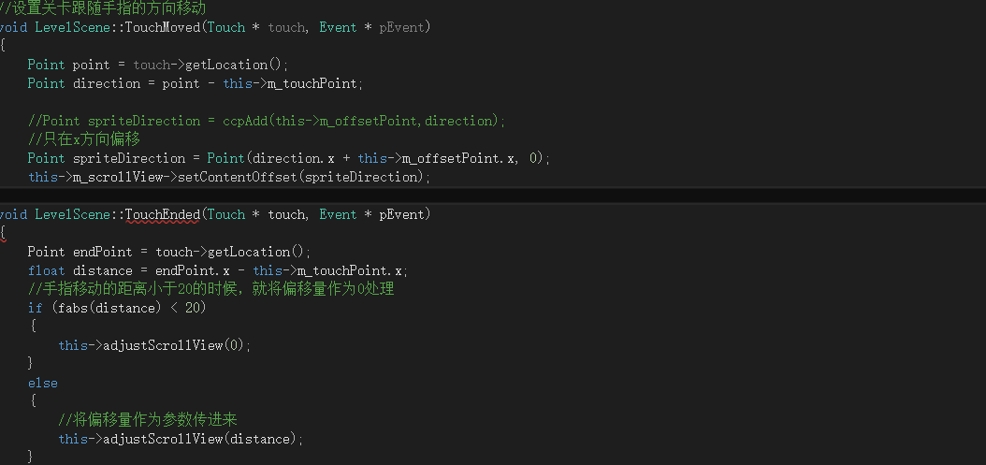
倒计时模块设计
通过设定初始时间，在UPDETA中逐帧监控并减小，将所得微秒数转换为时间表达式并在label中呈现
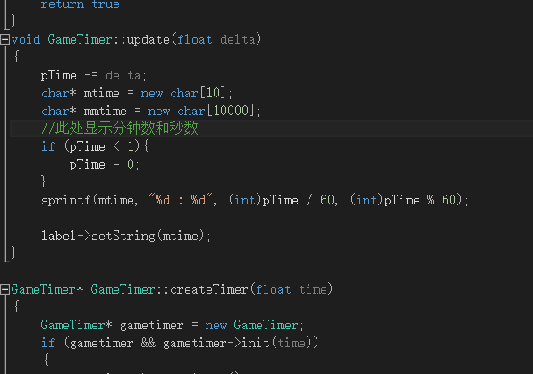

游戏场景模块设计
在游戏主场景中通过物理引擎设置基本的物理环境和构造刚体，确立边界，开启倒计时，对场景中的碰撞等事件监听，对场景中可能出现的意外的速度损失，穿透时刻监听，进行修补出来
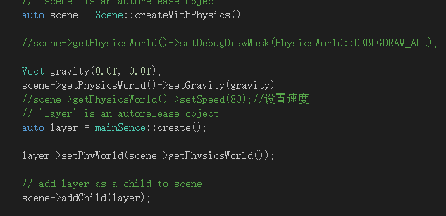

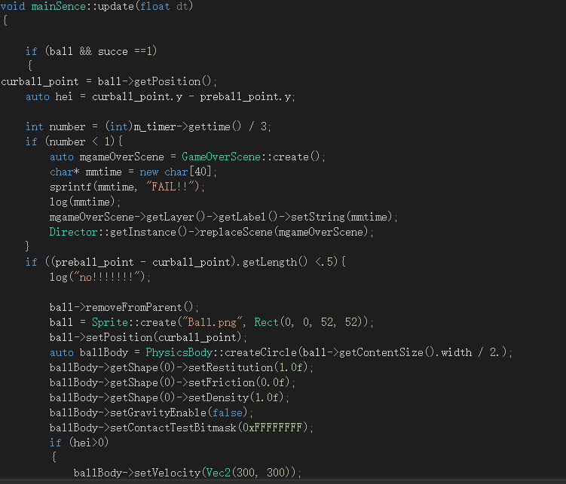

划线操作模块设计
通过栈来存储手指的移动，并监听判断手指移动的起始，结束事件，从而及时绘制线段并添加刚体属性，使得小球刚体能与之碰撞并作出响应，同时响应需要保证线段能及时消失并不会影响小球的后续移动
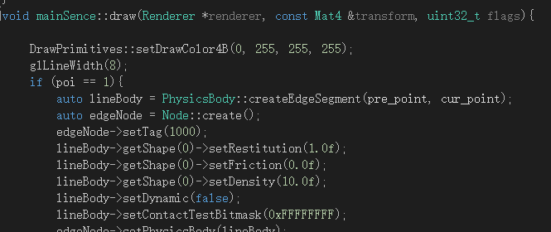
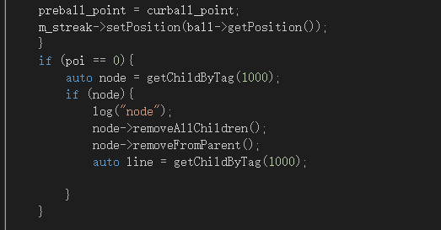
胜负结算模块设计
胜负的判断根据时间决定，成绩的高低同样以整个4分钟作为基数，将消耗时间转换为微秒形式，通过拟定的函数，获得最后的得分。剩余时间越少，也变得越低，同时结算界面也会显示以往的最高分，如果该次分数大于最高值，则最高值会被刷新，记录在用户配置表中。
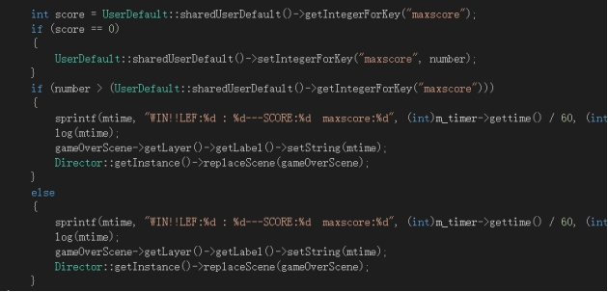

场景跳转模块设计场景跳转包括了场景弹出，切换，返回和游戏中的重新开始，进入下一个等，通过绑定按钮的监听事件，层级之间的跳转囊括了所有界面，合理的跳转也有利于保证游戏良好的用户体验
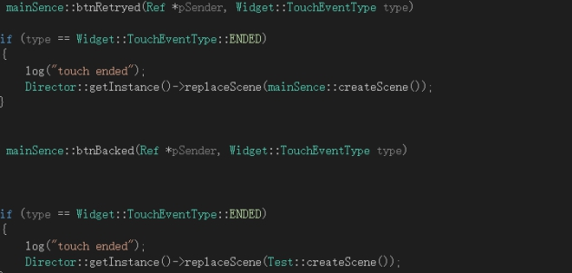

实验验证（测试、分析、评价）
使用cppunit进行测试

测试用例编号 |  | 1
测试模块/对象 |  | 首页
是否有测试代码 |  | 有 | 测试代码 |  | Classes/ HelloWorld.cpp  Classes/ HelloWorld.h  Classes/ AppDelegate.cpp  Classes/ AppDelegate.h
前提条件（如有） |  | 无
序号 | 步骤及操作 |  |  | 预期结果 |  | 测试结果 | 备注
1 | 产生测试方法,测试static cocos2d::CCScene* scene(); |  |  | 成功 |  | 成功
2 | 产生测试方法,测试void menuCloseCallback(cocos2d::Ref* pSender); |  |  | 忽略 |  | 忽略
3 | 产生测试方法,测试 void menuNewGameCallback(cocos2d::Ref* pSender); |  |  | 忽略 |  | 忽略
4 | 产生测试方法,测试void menuSoundCallback(cocos2d::Ref* pSender); |  |  | 忽略 |  | 忽略
测试人员： 田荟双 测试日期：2017-5-29

测试用例编号 |  | 2
测试模块/对象 |  | 总选择界面
是否有测试代码 |  | 有 | 测试代码 |  | Classes/ GameStart.cpp  Classes/ GameStart.h  Classes/ AppDelegate.cpp  Classes/ AppDelegate.h
前提条件（如有） |  | 无
序号 | 步骤及操作 |  |  | 预期结果 |  | 测试结果 | 备注
1 | 产生测试方法,测试static cocos2d::Scene* scene(); |  |  | 成功 |  | 成功
2 | 产生测试方法,测试  virtual bool init(); |  |  | 成功 |  | 成功
3 | 产生测试方法,测试virtual void onEnter(); |  |  | 成功 |  | 成功
4 | 产生测试方法,测试virtual void onExit(); |  |  | 忽略 |  | 忽略
 | 产生测试方法,测试void menuEnter(); |  |  | 忽略 |  | 忽略
测试人员： 田荟双 测试日期：2017-5-29

测试用例编号 |  | 3
测试模块/对象 |  | 关卡选择界面
是否有测试代码 |  | 有 | 测试代码 |  | Classes/ t.cpp  Classes/ t.h  Classes/ AppDelegate.cpp  Classes/ AppDelegate.h  Classes/ LevelScene.cpp  Classes/ LevelScene.h
前提条件（如有） |  | 无
序号 | 步骤及操作 |  |  | 预期结果 |  | 测试结果 | 备注
1 | 产生测试方法,测试static cocos2d::Scene* createScene(); |  |  | 成功 |  | 成功
2 | 产生测试方法,测试bool init(); |  |  | 成功 |  | 成功
3 | 产生测试方法,测试void menuCloseCallback(cocos2d::Ref* pSender); |  |  | 忽略 |  | 忽略
 | 产生测试方法,测试virtual bool TouchBegan(Touch * touch, Event * pEvent); |  |  | 忽略 |  | 忽略
 | 产生测试方法,测试virtual void TouchMoved(Touch * touch, Event * pEvent); |  |  | 忽略 |  | 忽略
 | 产生测试方法,测试virtual void TouchEnded(Touch * touch, Event * pEvent); |  |  | 忽略 |  | 忽略
 | 产生测试方法,测试virtual void TouchCancelled(Touch *touch, Event * event); |  |  | 忽略 |  | 忽略
测试人员： 田荟双 测试日期：2017-5-29

测试用例编号 |  | 4
测试模块/对象 |  | 个人信息
是否有测试代码 |  | 是 | 测试代码 |  | Classes/ PersonInfor.cpp  Classes/ PersonInfor.h  Classes/ AppDelegate.cpp  Classes/ AppDelegate.h
前提条件（如有） |  | 无
序号 | 步骤及操作 |  |  | 预期结果 |  | 测试结果 | 备注
1 | 产生测试方法,测试void runTextFiledTTFManager(); |  |  | 成功 |  | 成功
2 | 产生测试方法,测试CCScene* cscene(); |  |  | 成功 |  | 成功
3 | 产生测试方法,测试virtual void onEnter(); |  |  | 成功 |  | 忽略
测试人员： 田荟双 测试日期：2017-5-29

测试用例编号 |  | 5
测试模块/对象 |  | Game界面
是否有测试代码 |  | 是 | 测试代码 |  | Classes/ mainSence.cpp  Classes/ mainSence.h  Classes/ AppDelegate.cpp  Classes/ AppDelegate.h
前提条件（如有） |  | 无
序号 | 步骤及操作 |  |  | 预期结果 |  | 测试结果 | 备注
1 | 产生测试方法,测试static cocos2d::Scene* createScene(); |  |  | 成功 |  | 成功
2 | 产生测试方法,测试virtual bool init(); |  |  | 成功 |  | 成功
3 | 产生测试方法,测试void setPhyWorld(PhysicsWorld* world){ m_world = world; }; |  |  | 忽略 |  | 忽略
4 | 产生测试方法,测试void tick(float dt); |  |  | 忽略 |  | 忽略
5 | 产生测试方法,测试void tick(float dt); |  |  | 忽略 |  | 忽略
6 | 产生测试方法,测试virtual void onEnter(); |  |  | 忽略 |  | 忽略
7 | 产生测试方法,测试virtual void onTouchMoved(Touch *touch, Event *unused_event); |  |  | 忽略 |  | 忽略
8 | 产生测试方法,测试virtual void onTouchEnded(Touch *touch, Event *unused_event); |  |  | 忽略 |  | 忽略
9 | 产生测试方法,测试virtual void onTouchCancelled(Touch *touch, Event *unused_event); |  |  | 忽略 |  | 忽略
测试人员： 田荟双 测试日期：2017-5-29

测试用例编号 |  | 6
测试模块/对象 |  | 游戏结束界面
是否有测试代码 |  | 是 | 测试代码 |  | Classes/ GameOverScene.cpp  Classes/ GameOverScene.h  Classes/ AppDelegate.cpp  Classes/ AppDelegate.h
前提条件（如有） |  | 无
序号 | 步骤及操作 |  |  | 预期结果 |  | 测试结果 | 备注
1 | 产生测试方法,测试GameOverLayer():_label(NULL) {}; |  |  | 成功 |  | 成功
2 | 产生测试方法,测试 GameOverScene :: bool init(); |  |  | 成功 |  | 成功
3 | 产生测试方法,测试 virtual ~GameOverLayer(); |  |  | 忽略 |  | 忽略
4 | 产生测试方法,测试void gameOverDone(); |  |  | 忽略 |  | 忽略
测试人员： 田荟双 测试日期：2017-5-29

编号：首页 A
主页选择界面 B
关卡选择界面 C
个人信息界面 D
游戏界面 E

UI测试01
功能测试 02

用例标识
Tc01 | 项目名称 | BallRun
开发人员 |  | 系统名称 | BallRun
用例作者 | 陈红霖 田荟双 | 参考信息
测试类型 |  | 设计日期 | 2017-5-27 | 测试人员
测试方法 | 黑盒 | 测试日期
用例描述 | 用例旨在对该项目进行功能测试
前置条件

编号 | 权限（并列关系） | 测试项 |  | 测试类别 | 描述/输入/操作 | 期望结果 | 真实结果 | 备注
A01 | 无 | 首页 | 音效开启 | 功能测试 | 游戏开始时音效为开 | 有声音放出 | P
A02 | 无 | 首页 | 音效关闭 | 功能测试 | 点击音效按钮关闭 | 关闭声音 | P
A03 | 无 | 首页 | 切换音效 | 功能测试 | 玩家通过按键可切换音效的开启和关闭，显示相应开启关闭图片 | 程序音效开关情况变化，音效按钮图片编号变化 | P
A04 | 无 | 首页 | 进入游戏  (登入) | 功能测试 | 点击按钮进入游戏 | 进入游戏 | P
A05 | 无 | 首页 | 退出游戏 | 功能测试 | 点击按钮直接退出游戏 | 退出游戏 | P
01 | 无 | UI | 显示主页选择界面 | 功能测试 | 显示界面，按钮都可点击 | 显示界面，按钮都可点击 | P
B01 | 无 | 主页  选择界面 | 挑战关卡 | 功能测试 | 进入关卡选择界面，选择挑战的关卡 | 跳转到关卡页面开始选择关卡 | P
B02 | 无 | 主页  选择界面 | 返回首页 | 功能测试 | 点击返回按钮，返回首页重新选择 | 返回首页，音效与前一页面音效状态相同 | P
B03 | 无 | 主页  选择界面 | 个人信息 | 功能测试 | 点击个人信息按钮进入个人信息界面 | 进入个人信息界面 | P
B04 | 无 | 主页  选择界面 | 公告显示 | 功能测试 | 在主页界面显示游戏公告 | 公告显示，在界面下方从右到左滑动 | P
01 | 无 | UI | 显示关卡选择界面 | UI测试 | 显示界面，按钮都可点击 | 显示界面，按钮都可点击 | P
C01 | 无 | 关卡选择界面 | 开始游戏 |  | 点击关卡，进入游戏开始挑战 | 进入游戏 | P
C02 | 无 | 关卡选择界面 | 查看关卡 |  | 可滑动关卡选择界面，查看有哪些关卡 | 界面滑动 | P
01 | 无 | UI | 显示个人界面 |  | 显示界面，按钮都可点击 | 显示界面，按钮都可点击 | P
D01 | 无 | 个人信息界面 | 默认昵称 |  | 未输入昵称前，系统默认昵称 | 显示昵称 | P
D02 | 无 | 个人信息界面 | 修改信息 |  | 进入个人信息界面点击提示范围，并输入昵称 | 修改个人昵称 | P
D03 | 无 | 个人信息界面 | 非限定范围无法点击 |  | 进入个人信息界面点击非提示范围 | 无法修改昵称 | P
01 | 无 | UI | 显示游戏界面 |  | 显示界面，按钮都可点击 | 显示界面，按钮都可点击 | P
E01 | 无 | 游戏界面 | 记录玩家最高分数数据 |  | 第一次进入时数据为0，并记录在用户配置表。之后通关时根据计算所得的分数比较高低并选择最高值记录 | 程序响应完成关卡后相关事件，获得当前分数，比较当前分数和表中记录的分数，返回最大值记录在用户配置表中 | P
E02 | 无 | 游戏界面 | 计算当前关卡游戏得分 |  | 根据完成时间，是否完成当前关卡，未完成情况下根据部分完成率，当前难度等因素计算该次关卡得分 | 程序在关卡结算时，接收相关数据并调用函数使用算法进行计算得到最后分数 | P
E03 | 无 | 游戏界面 | 绘制竖直线 |  | 直线为障碍物，在屏幕上小球水平反弹 | 可以很容易绘制直线使小球反弹 | P
E04 | 无 | 游戏界面 | 绘制水平线 |  | 直线为障碍物，在屏幕上小球竖直反弹 | 小球竖直反弹 | P
E05 | 无 | 游戏界面 | 绘制斜线 |  | 直线为障碍物，在屏幕上根据斜线角度小球倾斜反弹 | 小球倾斜反弹 | P
E06 | 无 | 游戏界面 | 直线消失 |  | 小球与直线碰撞后反弹，直线消失 | 小球因直线方向进行反弹后，直线消失 | P
 |  |  |  |  | 小球与上一直线并未碰撞，在下一个直线绘制后自动消失 | 上一直线在下一个直线绘制后自动消失 | P
E07 | 无 | 游戏界面 | 小球无摩擦碰撞 |  | 小球与直线碰撞后反弹，总速度不变，有分速度产生 | 无摩擦反弹，有分速度产生 | P
 |  |  |  |  | 速度减小时系统进行适当调整 | 速度根据情况自动增加 | P
E08 |  | 游戏界面 | 碰撞（不同类型） |  | 小球与边缘碰撞，可检测边缘位置以使小球在范围内移动 | 小球在范围内移动 | P
 |  |  |  |  | 小球与障碍物碰撞，按照碰撞方向和障碍物方向进行移动 | 小球按规则移动 | P
E09 |  | 游戏界面 | 障碍物移动 |  | 除直线外的系统设置障碍物，障碍物按规律移动 | 障碍物按规律移动 | P
E10 | 无 | 游戏界面 | 此关重新开始 |  | 点击replay按钮，小球从初始位置重新弹出 | 小球从初始位置重新弹出 | P
E11 |  | 游戏界面 | 动画效果 |  | 在小球运行过程中，有动画效果，拖拽效果 | 小球产生拖拽效果 | P
E12 |  | 游戏界面 | 倒计时开始 |  | 游戏开始，开始倒计时 | 开始倒计时 | P
E12 |  | 游戏界面 | 倒计时结束 |  | 时间到，游戏自动结束 | 游戏自动结束 | P | 帧有些问题
优点：
1、大体功能实现,游戏可以部署到电脑上玩
2、有关卡的设置，层层递进
3、玩法具有趣味性
4、由于是单机游戏,不存在从服务器获取数据的问题,性能较好
缺点：
界面美化不够
关卡设置可增多一些
功能上增加一些小细节更好，提供可用性

结束语

前期不足：
从整个项目开始来看,从一开始目标就不是太明确,以至于后面写需求分析说明书,画图和写设计文档时,没有把项目开始进展中可能遇到的情况想清楚,只有脑子里一个模型和一个大块的方向,因此后期开始写项目的时候就比较不舒服。在别人可以按照文档开始进展时,我们和设计文档所设计出来的相差有那么一些。这个问题就是前期准备不足,软件没有架构好的问题。
系统不足:
1、功能大体完善,但还是有一些功能没有做出来,这与前期时间计划没有做好有关
2、功能上有一些小细节可用性太低
3、界面不是那么美观，资源找的比较少
改进工作：
1、对本项目进行更细节的测试，找出一些不稳定因素
2、美化界面，找到更好的资源加入游戏
3、在时间充裕的基础上多增加一些功能提高可用性，比如游戏引导
4、多设计一些加入物理元素的关卡

参考文献
【1】项目开发计划
【2】软件需求规格说明书
【3】软件设计文档；
【4】软件源代码；
【5】软件测试文档；
附录：

项目开发计划

软件需求规格说明书

软件设计文档

软件源代码

软件测试文档

用户手册

